SEYDİŞEHİR ANADOLU İMAM HATİP LİSESİ
2019-2023

DÂHİCE FİKİRLER OKUL GELİŞİM MODELİMİZ
Ali İmran Suresi / Ayet 7: …Üstün akıllılardan başkası da derin düşünmez. Bakara Suresi / Ayet 219: …Umulur ki siz düşünürsünüz.

O “DÜŞÜN” buyurdu, “DÜŞÜNÜYORUM.

“SEN BİR DÂHİSİN”
.

OKUL
GELİŞİM MODELİMİZ

2-KAPSAM:
1)FİZİKİ İYLEŞTİRME
2)AKTİF OKUL
3)OKUL TANITIMI

HAZIRLAYAN:
Bayram Ali ÇELİK
(Seydişehir Anadolu İmam Hatip Lisesi Okul Müdürü)
Tel : 0 533 749 75 13
E-mail : bayramalicelik2023@gmail.com.tr

KOORDİNATÖR:
Mustafa YİĞİT
(Seydişehir Anadolu İmam Hatip Lises Müdür Başyardımcısı)
Tel : 0 506 406 67 84
E-mail : mfey4242@gmail.com.tr

  - SEYDİŞEHİR ANADOLU İMAM HATİP LİSESİ
DÂHİCE FİKİRLER OKUL GELİŞİM MODELİMİZ

1-GİRİŞ

Eğitim kurumlarının; insan kaynaklarını çağın gereklerine cevap verebilecek özelliklerde yetiştirebilmeleri, öğrencilerin eğitim ihtiyacına her anlamda cevap verebilmeleri, eğitimin niteliğini geliştirebilmeleri ve öğrenci başarısını artırabilmeleri için, sürekli ve sürdürülebilir gelişimi yakalamaları gerekmektedir. Plânlı ve sürekli OKUL GELİŞİMİ, değişim ve yenileşme ile mümkün olabilir.
Değişim ve yenileşme ise sistemin işleyişinde yer alan bütün bireylere görev ve sorumlulukları ile ilgili yeni yaklaşımlar, yeni ufuklar, yeni hedefler ve bunların uygulanmasına yönelik plânlı bir çalışma sistemi kazandırarak sağlanabilir.
Eğitim kurumlarında beklenilen gelişme, işleyiş ve yaklaşım değişikliğini ön plâna çıkarmaktadır. Bu bağlamda planlı okul gelişimi ile okulumuzun sürekli gelişimi yakalayacağı ve istenilen başarıyı göstereceği öngörülmektedir.
DÂHİCE FİKİRLER OKUL GELİŞİM MODELİMİZ

OKULUMUZDA FİZİKİ İYİLEŞTİRME ÇALIŞMALARI, AKTİF OKUL MODELİ ve OKUL TANITIMINDAN OLUŞAN ÜÇ AYAKLI BİR OKUL GELİŞİM MODELİ hazırlanmış ve 2019-2023 dönemi için uygulamaya konulmuştur.

Bayram Ali ÇELİK
OKUL MÜDÜRÜ

3- AMAÇLAR:
- Millî, manevi, tarihi ve kültürel mirasına sahip çıkan, medeniyetimizin değerlerini koruyan; aynı zamanda ahlaki ve insani değerleri benimseyen, okuyan, araştıran, düşünen, yorumlayan, sorgulayan, yapıcı, üretken, bilgi ve hikmetin yolunda giden, çağımızın gerektirdiği bilgi ve becerilerle donanmış bireyler yetiştirilmesine katkı sağlamak
- Öğrencilerin ilgi ve yeteneklerine göre akademik, mesleki, sosyal ve kültürel gelişmelerine çok yönlü katkıda bulunmak amacıyla yerel, ulusal ve uluslararası faaliyetler düzenlemek ve düzenlenmiş faaliyetlere katılımı artırmak
- Öğrencilerin temel İslam bilimleri, fen ve sosyal bilimler, yabancı dil, spor ve sanat dallarında bir üst öğretime hazırlanmasına katkıda bulunmak
- Program, yöntem ve insan ilişkileri bakımından işe ve etkinliğe önem veren bir kurum olarak; bu özelliğimizi güçlendirmek ve eğitim-öğretim etkinliklerinin planlanması ve uygulanmasında öğrencilere geniş çapta katılım imkânı sunmak.
- Kurum fiziki yapısı ve alt yapısının, eğitim programının, öğretim materyallerinin, donanım ve tesislerin gözden geçirilip güncellenmesi, iyileştirilmesi ve zenginleştirilmiş eğitim ortamlarının oluşturulması
- Paylaşımcı bir yönetişim anlayışı ve işbirliğine dayalı bir çalışma sistemi oluşturup, sürekli projelerin yapıldığı toptan kalite yönetim anlayışını yaygınlaştırmak
- Öğrencilerimize daha nitelikli eğitim sunabilmek için eğitime katkı sunabilecek bütün üniversite, kurum, kuruluşlar gibi sosyal paydaşlar ile çerçevesi bir protokol ile belirlenmiş, etkin işbirliği çalışmalarını artırmak, işbirliklerini kapsamlı ve nitelikli hale getirmek
- Kısa, orta ve uzun vadede plan ve hedefler ile okulumuzun eğitim-öğretim verimliliğini ve kalitesini artırmak
- Okulumuzu beklenilen gelişmeyi gösterememiş dezavantajlı konumdan avantajlı konuma getirmek
- Yapılacak alt proje çalışmaları ve yarışmalar ile ilköğretim ikinci kademe öğrenci ve velileri arasında okulumuzun bilinirliğini ve tanınırlığını artırmak.
- Öğrencilerimizin üniversiteye giriş sınavlarında akademik başarılarını artırmak,
- Öğrencilerden proje ekipleri oluşturmak ve bu ekiplere maddi destek sağlamak ve çalışma ortamı(fen ve sosyal bilimler atölyeleri) sunmak sureti ile yerel, ulusal ve evrensel düzeyde sorunlara çözüm yolları arayan, yeni icat ve buluşlar peşinde koşan ya da mevcutları geliştirme yolları arayan nesiller yetiştirmek
- Öğrencilerimizin kültürel, sanatsal, sportif ve bilimsel etkinliklere katılımını artırmak
- Okul ve okul pansiyonunda hizmet kalitesini artırmak
- Okulumuzun Anadolu İmam Hatip özelliği yanında fen ve sosyal bilimlere özel ilgi duyan öğrencilere de istenilen düzeyde cevap verebilmesi için yeni yaklaşımlar kazandırmak ve bu niteliklerini birlikte geliştirmek
- Bünyesinde gelişim ve yenilik barındıran fikirleri üreten, bu fikirleri projelendiren kurum niteliğini kurumumuza kandırmak ve aktif okul olmak
- Eğitim ve öğretim ortamlarımızın yenilenmesini, geliştirilmesini ve eğitim teknolojilerinin öğrenme süreçlerinde aktif kullanılmasını sağlamak
- Kurum olarak eğitim ve öğretimde sürdürülebilir bir kalite yakalayarak yerel, ulusal ve uluslararası düzeyde söz sahibi olmak, bölgenin en nitelikli ve lider okulu olmak

4-HEDEFLER ve AŞAMALAR:
A-Okul Tanıtımı Yapmak

“Ayinesi iştir kişinin lafa bakılmaz” sözünden hareketle kendimizi anlatan ve öven tanıtımlardan ziyade hedef kitlenin ve ilçe halkının bizi kaliteli ve öncü bir eğitim kurumu olarak tanımasına ve bizi övgüye mazhar olarak görmesine vesile olacak etkinlikler yapmalıyız. Bunun için de başarılı yönlerimiz ön plana çıkarmalı, kamu oyuna duyulmalı, hedef kitle üzerinde kalıcı ve derin etkiler bırakacak bilimsel ödüllü yarışmalar, sergiler, söyleşiler gibi etkinlikler yapmalıyız. Medyada, okul sitesinde ve diğer iletişim kanallarında güçlü yanlarımızı ve eğitimdeki profesyonel yaklaşımımızı sergileyecek, mesleki, bilimsel, sportif ve sanatsal başarılarınızı ve aktivitelerimizi vurgulayarak bir tanıtım çalışması içerisinde olacağız.
*Bu amaca yönelik giderler tamamen yerel imkânlarla sağlanacaktır.
* Ortaokul öğrencilerine yönelik “yenilik, gelişim, çözüm, buluş, icat” odaklı fikirler konulu ödüllü yarışma uygulanmaktadır.

- Fiziki Yenilenme Çalışmaları Yapmak

Okulun yenilenmesini ve gelişimini sağlamak

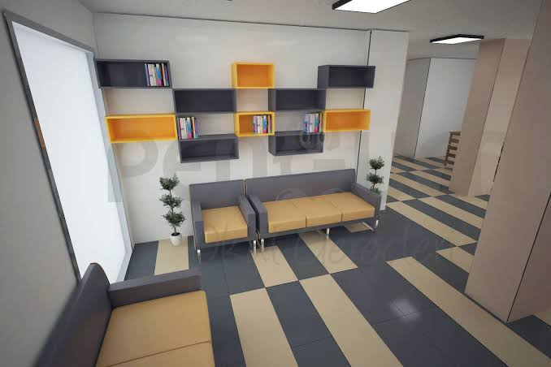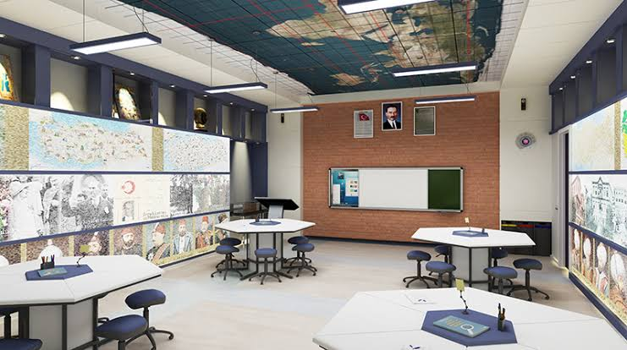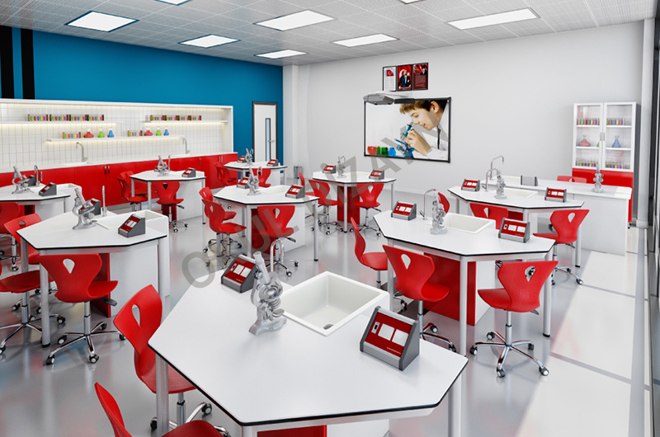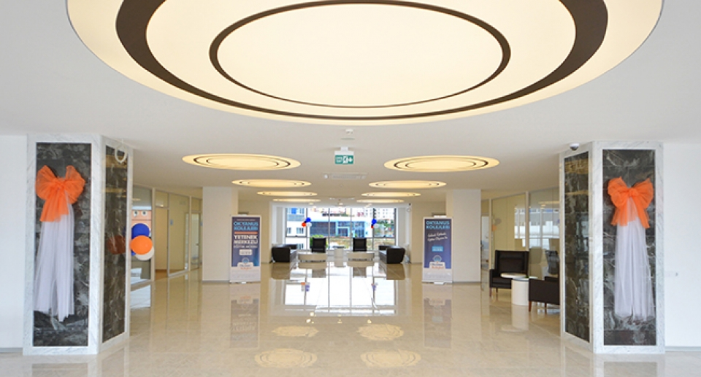
Zenginleştirilmiş eğitim ortamları ve kaliteli konaklama imkânını artırmak
Bu amaca yönelik;
1)Okulda yeni zümre sınıfları oluşturmak

2)Öğretmen ve öğrencilere yeni, teknolojik, konforlu eğitim ve öğretim, çalışma, dinlenme, konaklama, yemekhane, kantin ve kafeterya… ortamları sunmak

3)Z Kütüphane kurmak
4)Okulumuza;
Fen bilimleri laboratuvarları
Sosyal bilimler laboratuvarları
Yabancı dil laboratuvarı
Sanat atölyelerini
kazandırmak

5 )Akıl oyunları odası oluşturmak

6)Tilavet odasını yenilemek

7)Okul pansiyonunda hizmet kalitesini artırmak

8) Çeşitli alanlarda ulusal ölçekte projeler ve etkinlikleri artırmak

9)Aktif okul olmak

*Bu amaçlara yönelik çalışmalarımız yerel imkânlar kullanılarak yapılmaya başlanmıştır.

- Aktif ve Lider Okul Olmak
Bilimsel, Sosyal, Sportif Çalışmalar, Etkinlikler ve Projelerle ders içerisinde ve ders dışında sürekli aktif olan bir eğitim-öğretim ortamı hazırlamak
Okulumuzda çeşitli alanlarda ulusal ölçekte projeler ve etkinlikleri artırmak

*Bu amaçlara yönelik olarak okulumuzda Seydişehir Kaymakamlığı tarafından onaylı projeler uygulanmaktadır.

- Okulumuza Fen ve Sosyal Bilimler Programı uygulayan Anadolu İmam Hatip Lisesi Özelliği Kazandırmak
Bu amaca yönelik;
1)Gerekli başvuruları yapmak ve izinleri almak
2)Okulun alt yapısını hazırlamak
3)Amaca yönelik personel kadrosu oluşturmak
4)Personele ve yardımcı personele okul gelişimi hedeflerine yönelik eğitimler vermek

- Eğitimde İş Birliği Protokollerini Hayata Geçirmek

1) Üniversitelerle iş birliği
2) Müftülük ile iş birliği
3) Belediyelerle iş birliği
4) Hayırsever ve Yardım Kuruluşları ile iş birliği

*Bu amaçlara yönelik olarak Necmettin Erbakan Üniversitesi Ahmet Cengiz Mühendislik Fakültesi ile okulumuz arasında “Sosyal ve Bilimsel İş Birliği Protokolü,
Seydişehir Müftülüğü ile “Mesleki Eğitimde Teori-Uygulama Birlikteliği Protokolü,
İmzalanmış olup ayrıca “Seydişehir Din Öğretimi Derneği” tarafından okulumuz ve öğrencileri maddi ve manevi olarak destekleyen bir sivil toplum kuruluşudur.

6-DAYANAK

- 1739 sayılı Milli Eğitim Temel Kanunu

- 3308 sayılı Mesleki Eğitim Kanunu

- 3294 Sayılı Sosyal Yardımlaşma Ve Dayanışmayı Teşvik Kanunu

- Ortaöğretim Kurumları Yönetmeliği

- Milli Eğitim Bakanlığı Özel Program ve Proje Uygulayan Eğitim Kurumları Yönetmeliği

- Milli Eğitim Bakanlığı Eğitim Kurumları Sosyal Etkinlikler Yönetmeliği

- Milli Eğitim Bakanlığı 2023 Vizyon Belgesi

- Milli Eğitim Bakanlığı Din Öğretimi Genel Müdürlüğü Vizyon Belgesi

5-GELİŞİM ALANLARI:

7.UYGULAMA SÜRECİ VE AŞAMALARI:

a. Yapılacak çalışmaların, projelerin ve etkinliklerin belirlenmesi
b. Okul Gelişim Modelimizin oluşturulması
c. Seydişehir Kaymakamlığı’nın onayına sunulması
ç. İlgililere ve paydaşlarla duyurulması
d. Görev dağılımının yapılması ve komisyonların kurulması
e. Üç alanda uygulanması
f. Karşılaşılan sorunların çözülmesi
g. Çalışmaların roborlaştırılması
h. Din Öğretim Genel Müdürlüğüne Başvuruların Yapılması
h. Sonuç raporunun İzleme ve Değerlendirme Kurulu ile kamuoyuna açıklanması

8- UYGULAMA İLKELERİ

9. UYGULAMA KURULLARININ GÖREVLERİ

10. UYGULAMA KURULLARI ve PAYDAŞLAR

11. YÜRÜTME:
Bu Gelişim modeli ve Projeler, Yürütme Kurulu tarafından yürütülür

12. EYLEM PLÂNI:
Hazırlık aşaması ve başvurular: 2018-2019 Eğitim Öğretim Dönemi
Uygulama: 2019-2023 Dönemi

13. DEĞERLENDİRME:
Bu gelişim modelinin ve model kapsamındaki projelerin uygulanmasından sonra ortaya çıkan sonuçlar robotlaştırılarak duyurulur. Rapor doğrultusunda gelişim modelinin değerlendirilmesi İlçe Millî Eğitim Müdürlüğü, Okul Müdürlüğü ve Değerlendirme Kurulu tarafından yapılır.

14. MALİYET:
Gelişim modeli ve projelerin maliyeti oluşturulacak eğitim ortamları ile kullanılacak araç gereç miktarına göre değişeceğinden öngörülmemektedir.

15. YÜRÜRLÜK:
Bu yönerge 15(on beş) maddeden ve (sekiz) sayfadan ibaret olup 2019-2023 eğitim-öğretim yılında yapılacak “DAHİCE FİKİRLER OKUL GELİŞİM MODELİ” ve “DAHA İYİCE/ DÂHİCE FİKİRLER PROJESİ için hazırlanmış olup Seydişehir Kaymakamlığının onayladığı tarihte yürürlüğe girer.
Bu GELİŞİM MODELİ ve MODEL KAPSAMINDAKİ PROJELER, YARIŞMA VE ETKİNLİKLER Seydişehir Kaymakamlığının 10/12/2018 Tarih ve 83408895/310.01.01/23690077 sayılı oluru ile uygulanmaktadır.

